OFERTA ZAJĘĆ EDUKACYJNYCH DLA DYREKTORÓW WROCŁAWSKICH PRZEDSZKOLI, SZKÓŁ PODSTAWOWYCH I GIMNAZJALNYCH
W DNIACH 8.04 – 12.04.2019r.
Szanowni Państwo,
przygotowaliśmy dla uczniów wrocławskich szkół i przedszkoli, propozycję zajęć edukacyjnych, w okresie od 8.04 do 12.04.2019r.
- Zwiedzanie Hydropolis za 1 zł
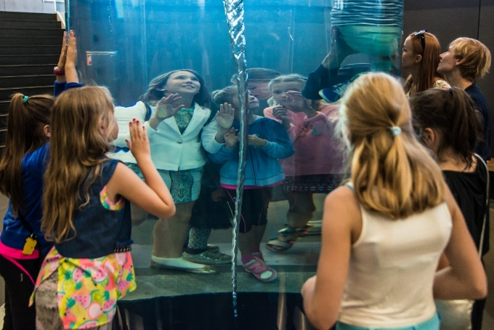
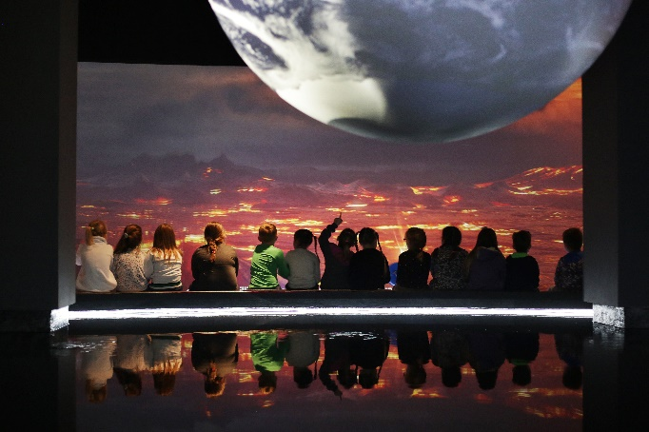

Specjalne zwiedzanie Centrum Edukacji Ekologicznej Hydropolis bez asysty przewodnika.

Grupa docelowa:
uczniowie klas 4-8 szkół podstawowych i uczniowie klas gimnazjalnych
Przedział czasowy:
o każdej pełnej godzinie od 8:00 do 14:00
Liczebność grupy:
maksymalnie 30 osób
Koszt:
1 zł od osoby (1 darmowy bilet dla opiekuna na każde 10 osób)
Rezerwacja:
Aby dokonać rezerwacji, należy wysłać wiadomość e-mail na adres: rezerwacje@hydropolis.pl,
w tytule wpisując „Oferta specjalna - zwiedzanie”, a w treści wiadomości podając:
- datę i godzinę zwiedzania
- liczbę uczniów
- liczbę opiekunów
- telefon kontaktowy
- nazwę placówki
Potwierdzeniem rezerwacji jest otrzymanie informacji zwrotnej.
O rezerwacji na konkretny termin decyduje kolejność zgłoszeń.
Zwiedzanie odbywa się w sposób swobodny, bez asysty przewodnika.
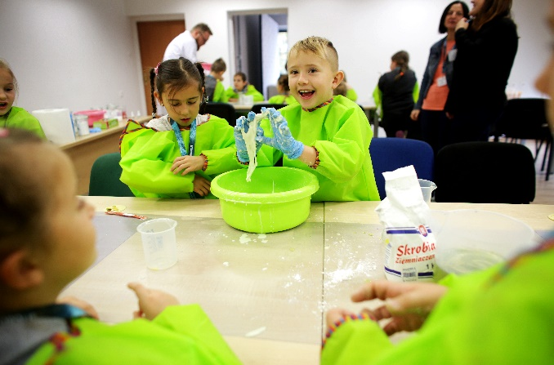
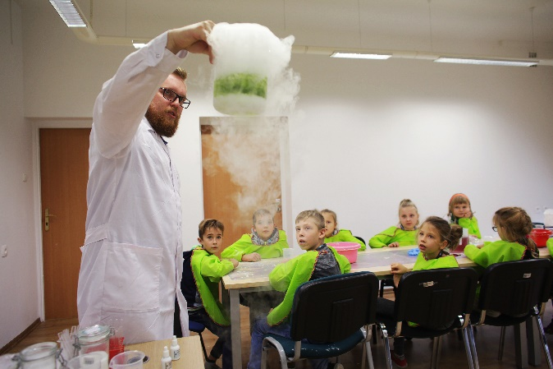
- Pokaz doświadczeń edukacyjnych prowadzony w szkołach/placówkach oświaty.

Oferujemy możliwość zorganizowania bezpłatnych zajęć na terenie szkoły.
Zajęcia będą miały charakter pokazowy z elementami warsztatowymi. Podczas zajęć edukatorzy Hydropolis przeprowadzą m.in. doświadczenia:
- Nurek Kartezjusza
- Oliwa zawsze sprawiedliwa
- Wyleje się czy nie?
- Dlaczego łódka pływa?
- Pasta do zębów dla słonia
- Lampka lawowa
- Skąd się bierze woda?
Do przeprowadzenia zajęć niezbędny jest dostęp do bieżącej wody oraz stołu o wymiarach min. 3m x 1m.
Grupa docelowa:
uczniowie klas 1-3 szkół podstawowych, w pokazach jednorazowo ( w zależności od miejsca) może wziąć udział do 60 osób.
Czas trwania zajęć:
około 60 minut
Rezerwacja pokazów edukacyjnych:
Aby dokonać rezerwacji należy wypełnić poniższy formularz on-line :
https://forms.office.com/Pages/ResponsePage.aspx?id=Gjz6JQjbOke24AFm-jc-6Yir8LlUtkRNrjDI8ENMh9ZUM1pKNFI1Wlc4VElITVJWSzFNMUFJUU1BQi4u
Informacje ogólne: 71 34 09 515
Decyduje kolejność zgłoszeń.
Mailowe potwierdzenie zgłoszenia, tzn. otrzymanie informacji zwrotnej od MPWiK o przyjęciu rezerwacji, oznacza, że zajęcia odbędą się w danej placówce.

Spotkanie edukacyjne prowadzone w przedszkolach – „Woda wokół nas”.

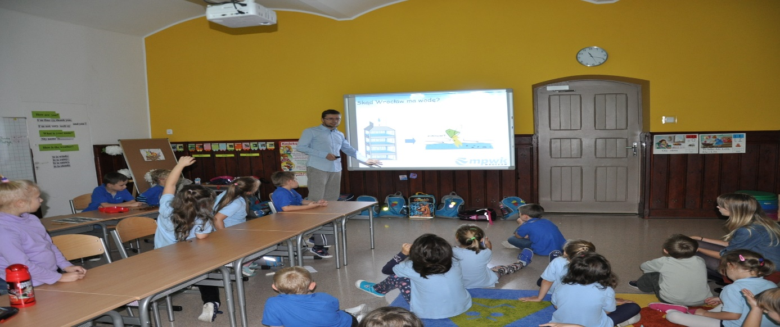

Oferujemy możliwość zorganizowania bezpłatnych zajęć edukacyjnych na terenie przedszkola.
Zajęcia dotyczą tematów związanych z oszczędzaniem wody, prawidłowym korzystaniem z sieci kanalizacyjnej oraz kształtowaniem pozytywnych nawyków ekologicznych.
Grupa docelowa:
Dzieci w wieku przedszkolnym – 3-7 lat
Czas trwania zajęć:
Około 60 minut
Liczebność grupy:
Grupa maksymalnie do 100 osób – konieczna jest jedynie odpowiednia lokalizacja zajęć na terenie przedszkola tak, by dzieci mogły w komfortowych warunkach uczestniczyć w pogadance.
Elementy towarzyszące nieobligatoryjne:
Możliwość odtworzenia filmów animowanych o tematyce ekologicznej, które są ilustracją do przekazu ze strony prowadzącego zajęcia.
Rezerwacja:
Rezerwację spotkania należy zgłosić poprzez wypełnienie formularza on-line:
https://forms.office.com/Pages/ResponsePage.aspx?id=Gjz6JQjbOke24AFm-jc-6Yir8LlUtkRNrjDI8ENMh9ZUODZETTJCS0I4T1pGQ04wTU9XVUxMU1JHNC4u

Decyduje kolejność zgłoszeń.
Mailowe potwierdzenie zgłoszenia, tzn. otrzymanie informacji zwrotnej od MPWiK o przyjęciu rezerwacji, oznacza, że zajęcia odbędą się w danej placówce.

